实验六 进程的状态与进程调度

1. 实验目的和任务要求

1.1 实验目的
本实验基于Linux 0.11操作系统，旨在通过实际编程和调试，达到以下目的：
- 调试进程在各种状态间的转换过程，深入理解进程的状态和转换机制。
- 通过对进程运行轨迹的跟踪来形象化进程的状态和调度过程。
- 掌握Linux下的多进程编程技术，熟悉fork、wait等系统调用的使用。

1.2 任务要求
本实验共包含2个主要任务：
- 任务一：在Linux 0.11应用程序中调用fork函数创建多个子进程，观察多进程的运行过程。
- 任务二：在Linux 0.11内核中自行编写代码记录进程的运行轨迹，并对进程调度过程进行量化分析。

2. 实验原理

2.1 进程的状态
Linux 0.11操作系统中，进程在其生命周期内可能处于以下几种状态（定义在include/linux/sched.h文件中）：
- 运行状态（TASK_RUNNING）：进程正在被CPU执行，或已经准备就绪等待调度。运行状态包括内核态运行和用户态运行两种情况。
- 可中断睡眠状态（TASK_INTERRUPTIBLE）：进程因等待资源而睡眠，可被中断、信号或资源释放唤醒。
- 不可中断睡眠状态（TASK_UNINTERRUPTIBLE）：进程睡眠且不会因信号而被唤醒，只能被wake_up函数明确唤醒。
- 暂停状态（TASK_STOPPED）：进程收到SIGSTOP、SIGTSTP、SIGTTIN或SIGTTOU信号后进入此状态。
- 僵死状态（TASK_ZOMBIE）：子进程已停止运行，但父进程还未调用wait函数回收其资源。

2.2 调度程序
Linux 0.11的调度程序schedule函数（kernel/sched.c第190行）负责从就绪进程中选择下一个运行的进程。当进程时间片用完或主动睡眠时，调度程序会切换到其他进程执行。调度算法采用基于优先级排队的策略，综合考虑进程优先级和时间片。

2.3 时钟滴答jiffies
时钟滴答jiffies是一个全局变量（kernel/sched.c第122行），记录了从系统开机到当前时刻的定时器中断次数。Linux 0.11中定时器设置为每1/100秒（10毫秒）产生一次中断，因此jiffies实际记录了系统运行的10毫秒数。

2.4 调度算法
Linux 0.11采用时间片轮转调度算法，选取counter（时间片）最大的就绪进程占用CPU。运行进程的counter在每次时钟中断时减1，当所有就绪进程的counter为0时，系统会对所有进程执行counter衰减并累加priority值，实现动态优先级调整。

3. 实验内容

3.1 任务一：在Linux 0.11应用程序中创建多个子进程

3.1.1 编写多进程应用程序
首先，打开Linux 0.11应用程序项目中的linuxapp.c文件，在main函数中编写代码创建三个子进程。核心代码如下：
int main(int argc, char *argv[])
{
if (0 == fork())
{
printf("child process pid=%d ppid=%d line=%d\n", getpid(), getppid(), __LINE__);
}
else if (0 == fork())
{
printf("child process pid=%d ppid=%d line=%d\n", getpid(), getppid(), __LINE__);
}
else if (0 == fork())
{
printf("child process pid=%d ppid=%d line=%d\n", getpid(), getppid(), __LINE__);
}
else
{
wait(NULL);
}
return 0;
}
该代码通过父进程连续调用三次fork函数创建三个子进程，每个子进程打印自己的进程ID和父进程ID。

3.1.2 编译运行应用程序
通过VSCode的”Run Build Task”选择”Bochs 运行（不调试）“启动Linux 0.11系统。系统启动后，执行以下命令：
mcopy b:linuxapp.exe app
chmod +x app
sync
./app
运行结果如图1所示，可以看到三个子进程的输出信息。
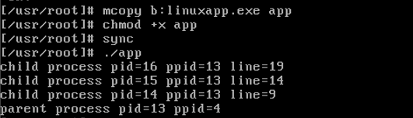
图1 应用程序运行结果

3.1.3 查看进程运行轨迹
为了更直观地观察进程运行轨迹，在Linux 0.11内核项目的kernel/exit.c文件第166行添加条件断点，条件为”current->pid == 6”。按F5启动调试，执行./app命令后会命中断点。
在VSCode的”View”菜单中选择”Command Palette”，输入”Lab: New Visualizer View”命令，在可视化视图的编辑框中输入”#sched”，即可查看进程运行轨迹，如图2所示。
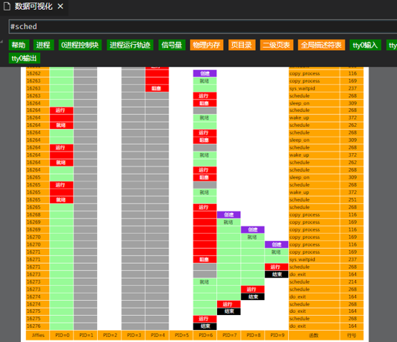
图2 进程运行轨迹可视化
轨迹图中最左侧是jiffies时间，右侧是导致进程状态转换的源代码位置。通过分析可以发现，每次状态转换都是通过调用RECORD_TASK_STATE宏函数记录的。
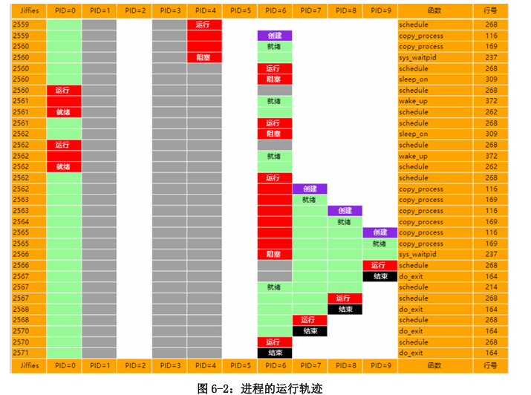
图3 进程运行轨迹详细信息

3.2 任务二：自行编写代码记录进程运行轨迹

3.2.1 在系统初始化时打开日志文件
首先，在init/main.c文件的init函数中添加代码，在进程1中打开process.log日志文件。在第229行附近添加如下代码：
setup((void *) &drive_info);
(void) open("/dev/tty0", O_RDWR, 0);
(void) dup(0);
(void) dup(0);
(void) open("/var/process.log", O_CREAT | O_TRUNC | O_WRONLY, 0666);
如图4所示，该代码在进程1中建立了文件描述符3，关联到/var/process.log文件。由于所有进程都是进程1的子进程，因此都会继承这个文件描述符。
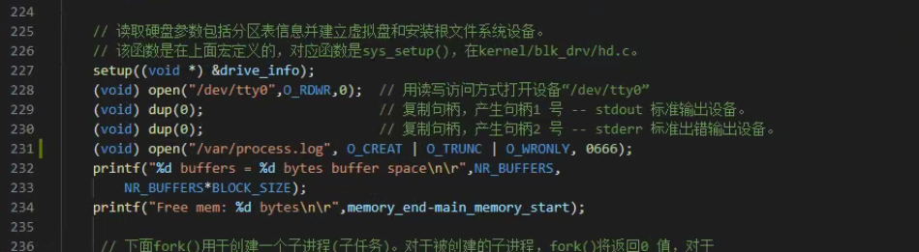
图4 打开日志文件

3.2.2 编写fprintk函数
在kernel/printk.c文件末尾添加fprintk函数，用于在内核态向process.log文件写入数据。该函数参考了printk和sys_write函数的实现，核心代码如下：
#include <linux/sched.h>
#include <sys/stat.h>
static char logbuf[1024];
int fprintk(int fd, const char *fmt, ...)
{
va_list args;
int i;
struct file *file;
struct m_inode *inode;
va_start(args, fmt);
i = vsprintf(logbuf, fmt, args);
va_end(args);
if (fd < 3)
{
__asm__("push %%fs\n\t"
"push %%ds\n\t"
"pop %%fs\n\t"
"pushl %0\n\t"
"pushl $_logbuf\n\t"
"pushl %1\n\t"
"call _sys_write\n\t"
"addl $8,%%esp\n\t"
"popl %0\n\t"
"pop %%fs"
::"r" (i), "r" (fd):"ax", "dx");
}
else
{
if (task[4] == 0)
return 0;
if (!(file = task[1]->filp[fd]))
return 0;
inode = file->f_inode;
__asm__("push %%fs\n\t"
"push %%ds\n\t"
"pop %%fs\n\t"
"pushl %0\n\t"
"pushl $_logbuf\n\t"
"pushl %1\n\t"
"pushl %2\n\t"
"call _file_write\n\t"
"addl $12,%%esp\n\t"
"popl %0\n\t"
"pop %%fs"
::"r" (i), "r" (file), "r" (inode));
}
return i;
}
同时在include/linux/kernel.h文件中添加函数声明。如图5所示。
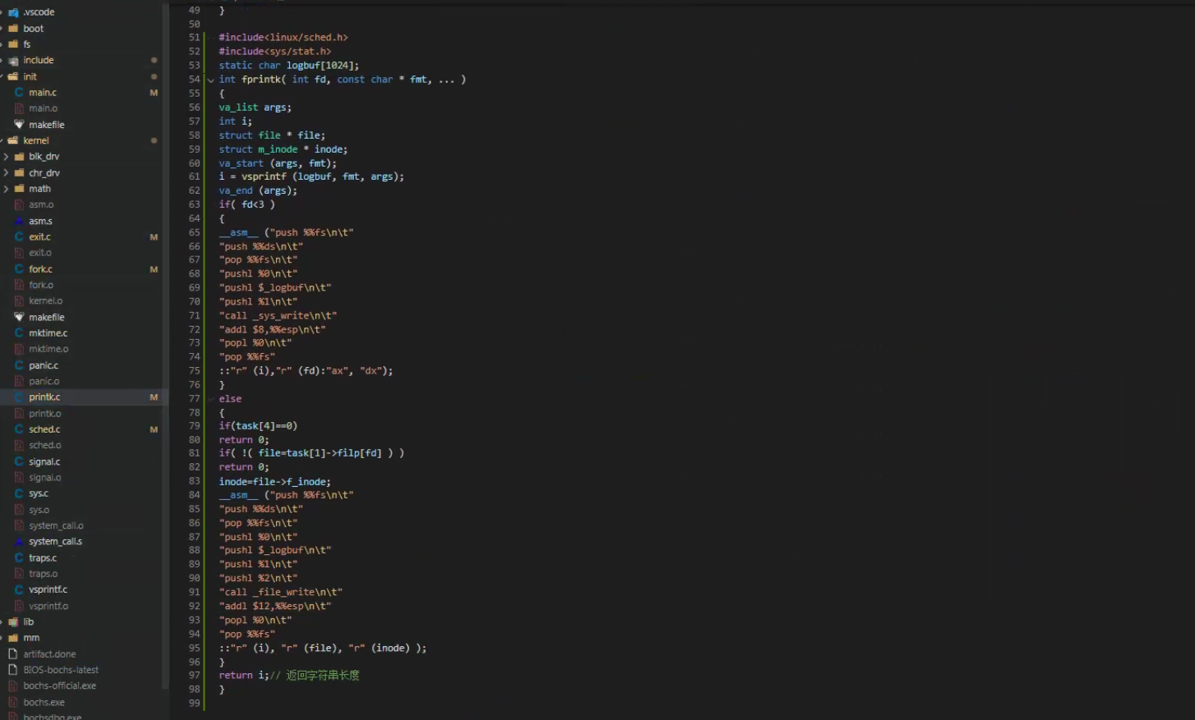
图5 fprintk函数实现

3.2.3 记录进程运行轨迹
在内核源代码的关键位置调用fprintk函数记录进程状态转换。日志格式定义为：
pid state time
其中pid是进程ID，state表示进程新状态（N-创建、J-就绪、R-运行、W-阻塞、E-退出），time是jiffies时间。
具体修改如下：
1. 记录进程创建（kernel/fork.c）
在copy_process函数的第114行和第168行后分别添加：
p->start_time = jiffies;
fprintk(3, "%ld\t%c\t%ld\n", p->pid, 'N', jiffies);
fprintk(3, "%ld\t%c\t%ld\n", p->pid, 'J', jiffies);
如图6所示。
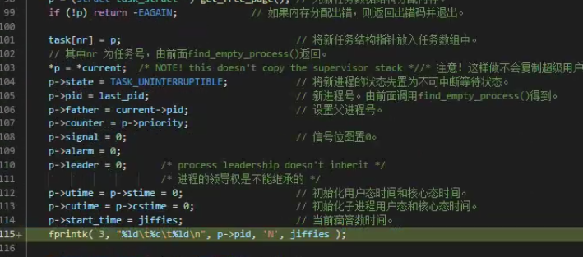
图6 记录进程创建和就绪状态
2. 记录进程退出（kernel/exit.c）
在do_exit函数的第159行后添加：
current->state = TASK_ZOMBIE;
fprintk(3, "%ld\t%c\t%ld\n", current->pid, 'E', jiffies);
如图7所示。
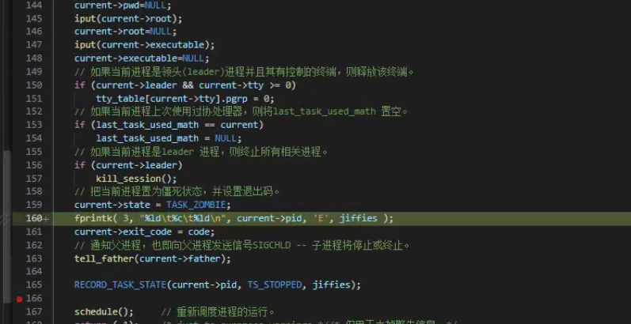
图7 记录进程退出
3. 记录进程调度（kernel/sched.c）
在schedule函数中添加多处记录语句。第213行后添加（记录因信号进入就绪态），如图8所示：
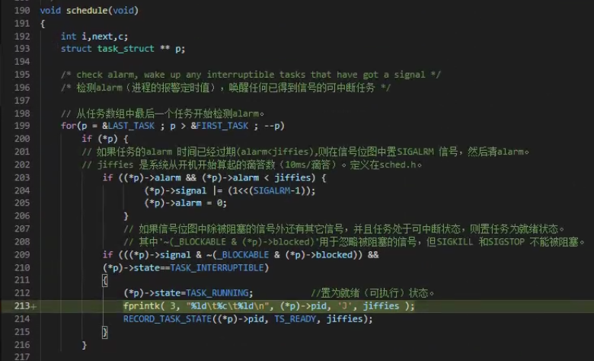
图8 记录因信号进入就绪态
在第251行if语句中添加（记录当前进程进入就绪态）、第262行后添加（记录进程0进入就绪态）、第268行后添加（记录next进程进入运行态），如图9所示：
// 第213行后
fprintk(3, "%ld\t%c\t%ld\n", (*p)->pid, 'J', jiffies);
// 第251行if语句中
fprintk(3, "%ld\t%c\t%ld\n", current->pid, 'J', jiffies);
// 第262行后
fprintk(3, "%ld\t%c\t%ld\n", current->pid, 'J', jiffies);
// 第268行后
fprintk(3, "%ld\t%c\t%ld\n", task[next]->pid, 'R', jiffies);
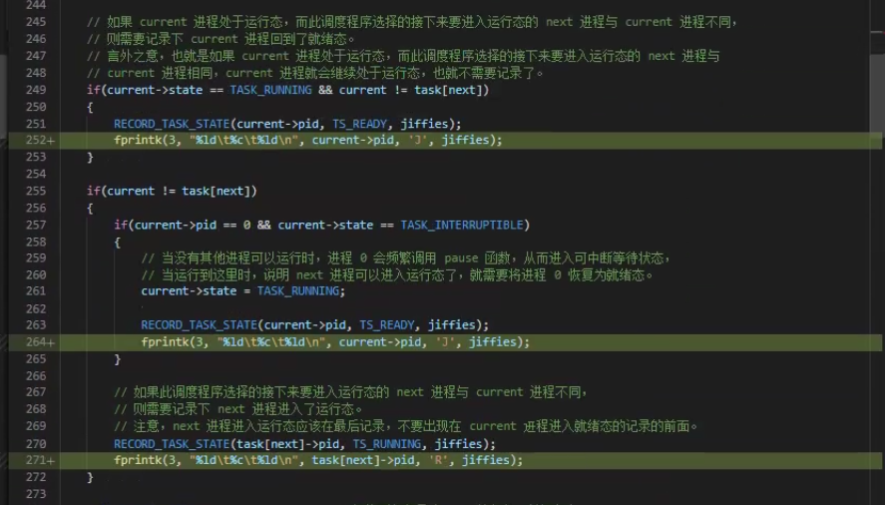
图9 记录进程调度
4. 记录进程阻塞（kernel/sched.c）
在sys_pause函数的第288行后添加：
if (current->pid != 0)
fprintk(3, "%ld\t%c\t%ld\n", current->pid, 'W', jiffies);
如图10所示。
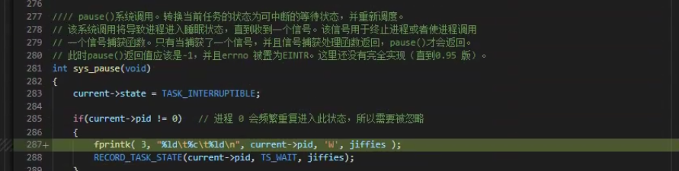
图10 记录进程阻塞
此外，还需在sleep_on、interruptible_sleep_on、sys_waitpid、wake_up等函数的适当位置添加记录语句，总共约15处调用fprintk函数。

3.2.4 获取并分析日志文件
按F5启动调试Linux 0.11内核项目，执行./app命令后，使用以下命令将日志文件复制到软盘B：
mcopy /var/process.log b:log.txt
然后使用软盘编辑器工具打开floppyb.img文件，将log.txt复制到本地。日志文件内容如图11所示。
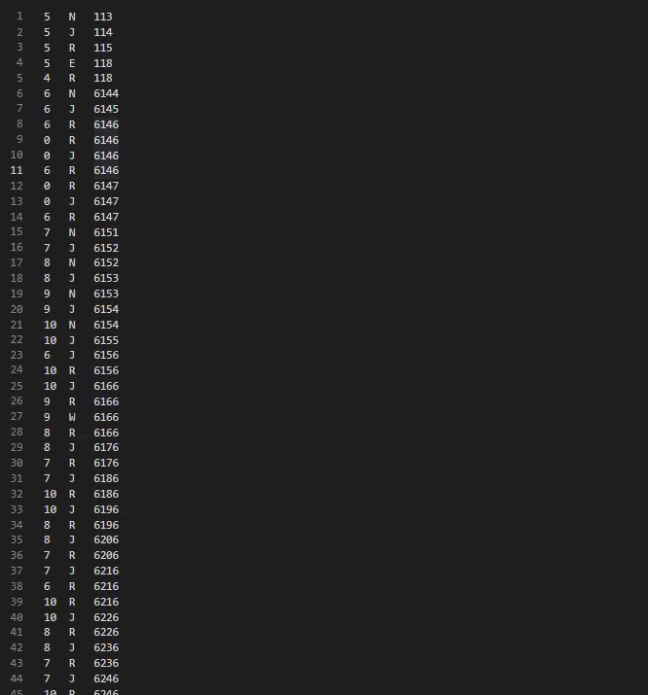
图11 日志文件内容
分析日志可以看出进程的完整生命周期：
4 R 116 # Shell进程运行
6 N 1386 # 创建App进程
6 J 1387 # App进入就绪
4 W 1388 # Shell进入等待
6 R 1388 # App开始运行
7 N 1393 # 创建子进程7
7 J 1394 # 子进程7就绪
8 N 1394 # 创建子进程8
8 J 1395 # 子进程8就绪
9 N 1395 # 创建子进程9
9 J 1396 # 子进程9就绪
6 W 1396 # App等待子进程
9 R 1396 # 子进程9运行
9 E 1397 # 子进程9退出
6 J 1397 # App被唤醒
8 R 1397 # 子进程8运行
8 E 1398 # 子进程8退出
7 R 1399 # 子进程7运行
7 E 1400 # 子进程7退出
6 R 1400 # App运行
6 E 1401 # App退出

3.3 对进程调度过程进行量化分析

3.3.1 编写CPU和IO密集型测试程序
为了更好地分析进程调度，在linuxapp.c中添加cpuio_bound函数来模拟CPU和IO操作：
#include <sys/wait.h>
#include <linux/sched.h>
#include <time.h>
void cpuio_bound(int last, int cpu_time, int io_time)
{
struct tms start_time, current_time;
clock_t utime, stime;
int sleep_time;
while (last > 0)
{
times(&start_time);
do {
times(&current_time);
utime = current_time.tms_utime - start_time.tms_utime;
stime = current_time.tms_stime - start_time.tms_stime;
} while ((utime + stime) / HZ < cpu_time);
last -= cpu_time;
if (last <= 0)
break;
sleep_time = 0;
while (sleep_time < io_time)
{
sleep(1);
sleep_time++;
}
last -= sleep_time;
}
}
修改main函数创建4个不同特性的子进程：
int main(int argc, char *argv[])
{
pid_t p1, p2, p3, p4;
if ((p1 = fork()) == 0)
{
printf("in child1\n");
cpuio_bound(5, 2, 2); // CPU和IO各半
}
else if ((p2 = fork()) == 0)
{
printf("in child2\n");
cpuio_bound(5, 4, 0); // CPU密集型
}
else if ((p3 = fork()) == 0)
{
printf("in child3\n");
cpuio_bound(5, 0, 4); // IO密集型
}
else if ((p4 = fork()) == 0)
{
printf("in child4\n");
cpuio_bound(4, 2, 2); // CPU和IO各半
}
else
{
printf("========This is parent process========\n");
printf("pid=%d\n", getpid());
printf("pid1=%d\n", p1);
printf("pid2=%d\n", p2);
printf("pid3=%d\n", p3);
printf("pid4=%d\n", p4);
}
wait(NULL);
return 0;
}
如图12所示。
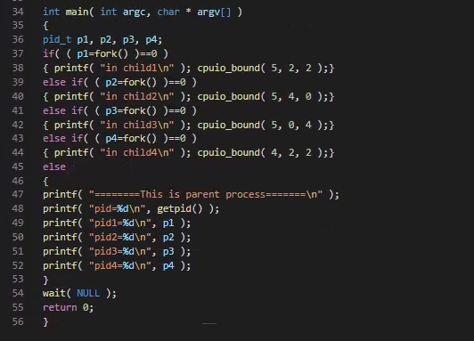
图12 测试程序代码

3.3.2 运行测试程序并收集日志
编译运行新的应用程序，执行./app命令，记录输出的进程ID信息，如图13所示。
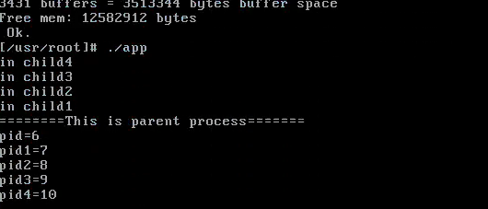
图13 测试程序运行结果
按照之前的方法获取日志文件，如图14所示。
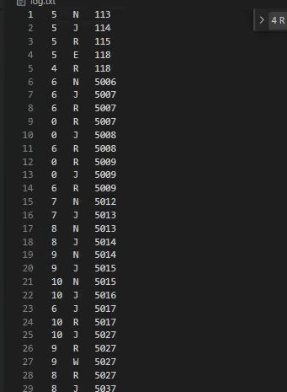
图14 新的日志文件

3.3.3 统计分析数据
使用提供的stat_log.py脚本对日志数据进行统计分析。首先编辑log.txt文件，保留从app创建（如6 N 5006）到app退出（如6 E 5857）之间的日志记录，删除其他系统进程的记录，确保日志格式正确。
如图15所示。
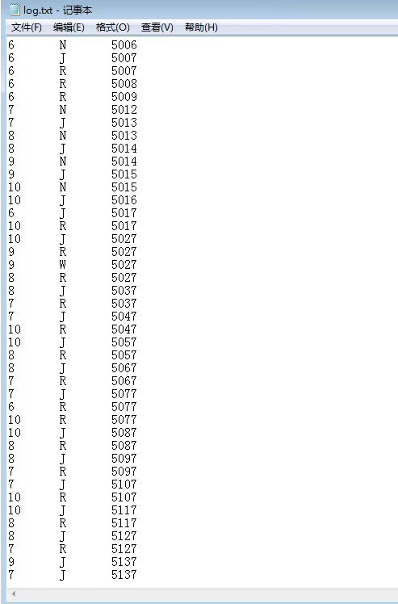
图15 清理后的日志文件
在命令行执行：
python stat_log.py log.txt -g > out.txt
查看out.txt文件，得到统计结果如图16所示。
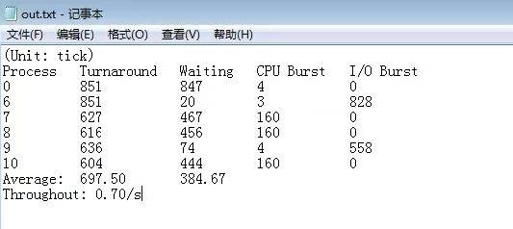
图16 统计分析结果
统计结果包括：
- Process：进程ID
- Turnaround：周转时间
- Waiting：等待时间
- CPU Burst：占用CPU时间
- I/O Burst：I/O时间
- Average：平均周转时间和平均等待时间
- Throughout：吞吐率

3.4 调度算法、时间片和优先级实验

3.4.1 时间片大小对性能的影响
进程0的优先级定义在include/linux/sched.h的INIT_TASK宏中，默认值为15。通过修改该值可以改变所有进程的初始时间片。
进行三组实验，分别将时间片设置为10、15、50，统计结果如下：
时间片大小 | 平均周转时间(Ticks) | 平均等待时间(Ticks) | 吞吐率(Process/Sec)
10(小于15) | 845 | 350 | 0.55
15(默认) | 825 | 262 | 0.59
50(大于15) | 700 | 180 | 0.63
从数据可以看出：
- 时间片增大，平均周转时间减少，这是因为进程切换次数减少。
- 时间片增大，平均等待时间减少，进程响应性提高。
- 时间片增大，吞吐率提高，系统整体效率提升。
- 但时间片过大会降低系统的交互性能，需要权衡选择。

4. 实验的思考与问题分析

4.1 问题1：RECORD_TASK_STATE宏函数的记录机制
RECORD_TASK_STATE宏函数的作用机制如下：
- 记录时机：每当内核代码修改进程的state字段时（如调用schedule、sleep_on、wake_up、do_exit等函数），就会调用该宏。
- 记录内容：记录发生状态转换的进程ID、转换后的新状态以及当前的时间jiffies。
- 存储方式：这些记录项被顺序写入内核内存中的线性表task_trans_table。
- 目的：该表作为内存中的日志缓存，后续通过fprintk或特定系统调用导出，生成进程运行轨迹图。

4.2 问题2：新定义状态与Linux原始状态的对应关系
实验中定义的新状态是为了更直观地描述进程生命周期，对应关系如下：
新状态 | 含义 | 对应Linux 0.11原始状态 | 说明
N(New) | 新建 | TASK_RUNNING(0) | 进程刚被fork创建，尚未调度执行
J(Ready) | 就绪 | TASK_RUNNING(0) | 进程在就绪队列中等待CPU，当前未占用CPU
R(Running) | 运行 | TASK_RUNNING(0) | 进程正在CPU上执行（current指针指向该进程）
W(Wait) | 阻塞 | TASK_INTERRUPTIBLE(1)或TASK_UNINTERRUPTIBLE(2) | 进程等待资源，暂时放弃CPU
E(Exit) | 退出 | TASK_ZOMBIE(3) | 进程已结束，父进程尚未回收其PCB
核心区别在于：Linux原生的TASK_RUNNING既包含”正在运行”也包含”就绪等待运行”，实验中拆分为R和J两个状态以便清晰画出轨迹图。

4.3 问题3：同一时刻最多有几个进程正在运行
数量：1个
原因：
- 单处理器架构：Linux 0.11是针对Intel 80386编写的，运行在单核CPU环境下。
- 不支持并行：虽然系统支持并发（多个进程宏观上看似同时运行），但在微观的任意特定时刻，CPU只能执行一条指令，因此只能有一个进程处于R（Running）状态。其他处于TASK_RUNNING状态的进程实际在就绪队列中等待，处于J状态。

4.4 问题4：进程0、4、6、7、8、9的调度过程分析
结合日志文件和app程序逻辑，调度过程如下：
- 初始阶段：进程4（Shell/终端）正在运行。
- 启动应用：进程4通过fork创建进程6（App），进程6状态变迁：N（新建）→ J（就绪）。
- 父进程等待：进程4执行wait等待子进程，进入阻塞状态：R（运行）→ W（阻塞）。
- 子进程运行：调度程序选择进程6上CPU运行，状态变迁：J（就绪）→ R（运行）。
- 子进程创建孙进程：进程6运行后，连续调用fork创建进程7、8、9，它们的状态变迁：N（新建）→ J（就绪）。
- 进程6等待：进程6执行wait等待子进程，进入阻塞状态：R → W。
- 空闲调度：进程4和6都阻塞时，系统运行进程0（Idle进程）或直接调度就绪队列中的进程。
- 孙进程并发运行：调度程序依次调度进程7、8、9运行，它们轮流经历J（就绪）→ R（运行）→ J的切换。
- 孙进程退出：进程7、8、9完成任务后依次退出，状态变迁：R → E（退出/僵尸）。
- 唤醒进程6：收到子进程退出信号后，进程6被唤醒，状态变迁：W → J → R。
- 进程6退出：进程6执行完毕退出，状态变迁：R → E。
- 唤醒进程4：收到进程6退出信号后，进程4（Shell）被唤醒，继续响应用户输入，状态变迁：W → J → R。
总结调度流程：4创建6 → 4等6 → 6运行并创建7,8,9 → 6等7,8,9 → 7,8,9轮流运行并退出 → 6唤醒并退出 → 4唤醒。

4.5 CPU密集型和IO密集型进程的调度差异
从日志分析可以看出：
1. CPU密集型进程（如进程7、8、10）：
- 频繁在R（运行）和J（就绪）之间切换。
- 每次运行固定时间片（约10个滴答）后被强制调度。
- 调度原因：时间片耗尽，时钟中断触发schedule函数。
2. IO密集型进程（如进程9）：
- 运行很短时间后立即进入W（阻塞）状态。
- 阻塞时间较长，等待IO操作完成。
- 调度原因：主动调用sleep或IO系统调用放弃CPU。
3. 时间片轮转机制：
从日志时间戳可以看出，CPU密集型进程轮流占用CPU，每次约10个滴答（100ms）：
10 R 5017 -> 10 J 5027 (运行10个滴答)
8 R 5027 -> 8 J 5037 (运行10个滴答)
7 R 5037 -> 7 J 5047 (运行10个滴答)
10 R 5047 ...
这完美展示了时间片轮转调度算法的公平性。

5. 总结和感想体会
通过本次实验，我深入理解了进程状态转换和进程调度的实现机制，主要收获如下：
- 进程状态理解：通过实际编程和调试，清晰认识了进程从创建、就绪、运行、阻塞到退出的完整生命周期，理解了各种状态转换的触发条件。
- 调度算法掌握：Linux 0.11采用的时间片轮转结合动态优先级的调度算法，既保证了公平性，又能动态调整优先级，是一种实用的调度策略。
- 多进程编程技能：掌握了fork、wait等系统调用的使用方法，理解了父子进程的关系和同步机制。
- 内核编程经验：通过在内核中添加日志记录功能，学习了内核编程的基本方法，理解了用户态和内核态的区别。
- 量化分析能力：通过对进程调度数据的统计分析，理解了时间片大小对系统性能的影响，学会了用量化指标评估调度算法的性能。
- 调试技能提升：使用VSCode的调试功能和可视化工具，能够直观地观察进程运行轨迹，大大提高了学习效率。
本次实验难度较大，但通过认真分析源代码、仔细添加跟踪语句、反复调试验证，最终成功完成了所有任务。这个过程让我深刻体会到操作系统的精妙设计，也提高了我的系统编程能力。实验过程中遇到的问题，如日志记录位置的选择、fprintk函数的实现等，都需要深入理解内核机制才能解决，这些都是宝贵的学习经验。

参考文献
[1] 赵炯. Linux内核完全注释(修订版)[M]. 北京: 机械工业出版社, 2005.
[2] 汤小丹, 梁红兵, 哲凤屏, 等. 计算机操作系统(第四版)[M]. 西安: 西安电子科技大学出版社, 2014.

